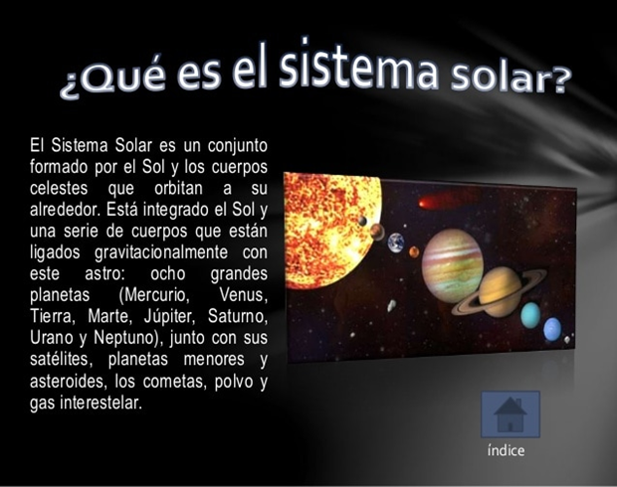
Actividades de Ciencias Naturales.

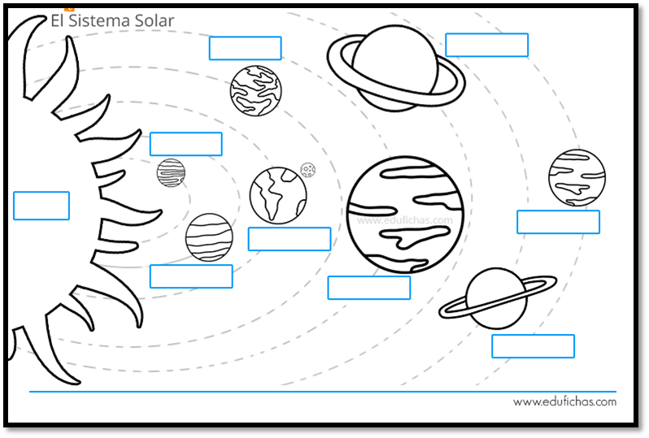

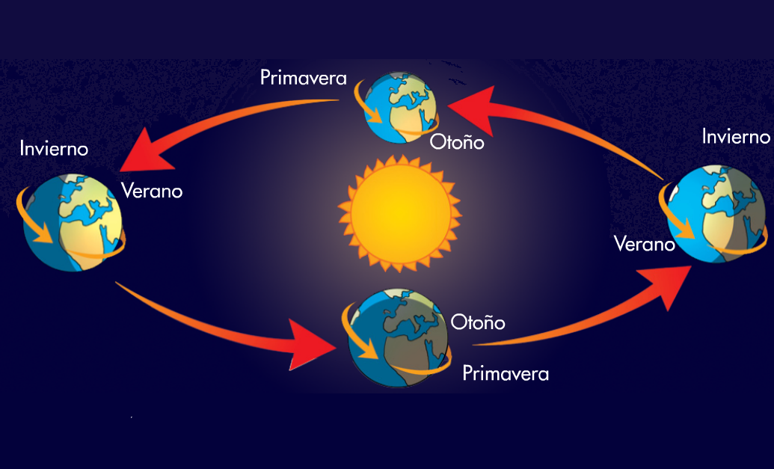

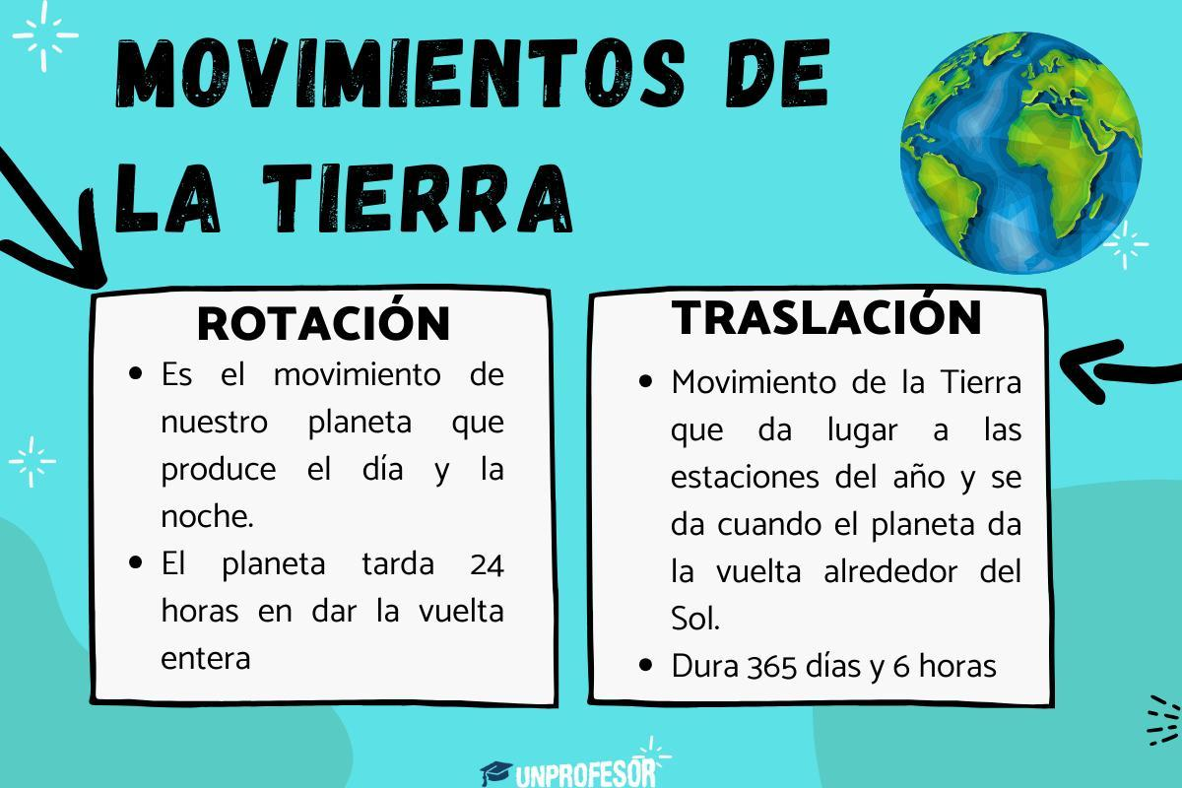

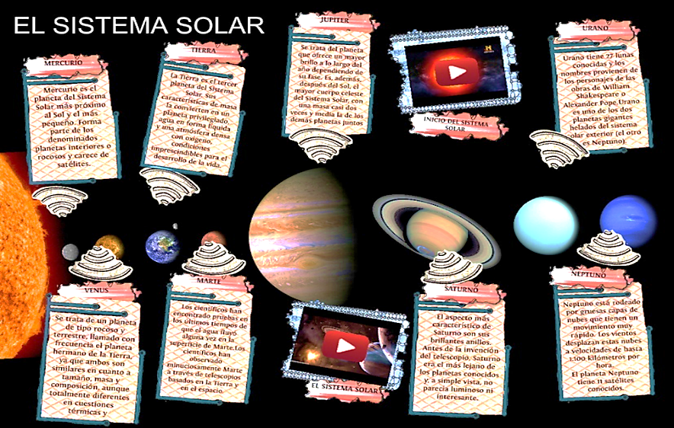

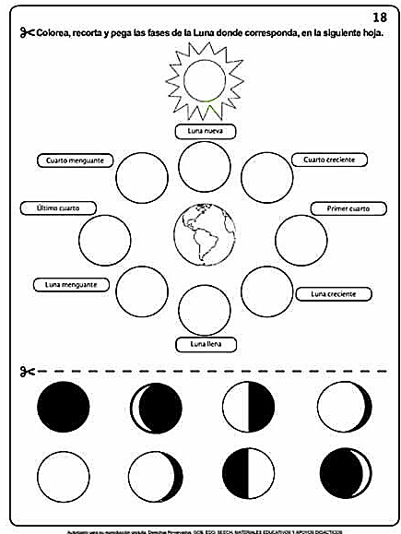
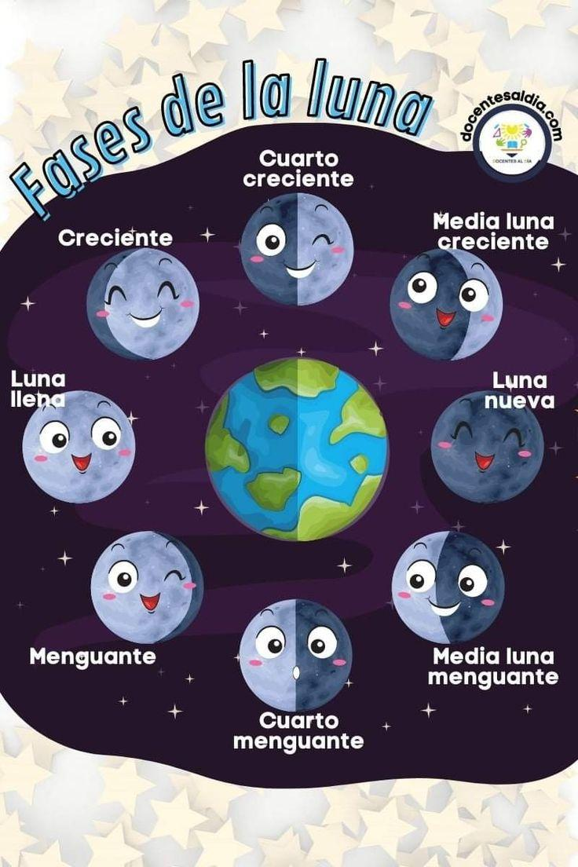

Actividades de Lengua.

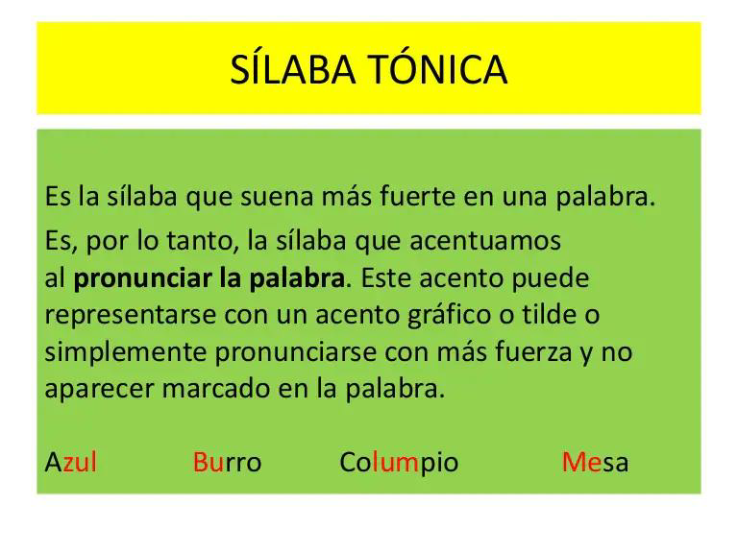

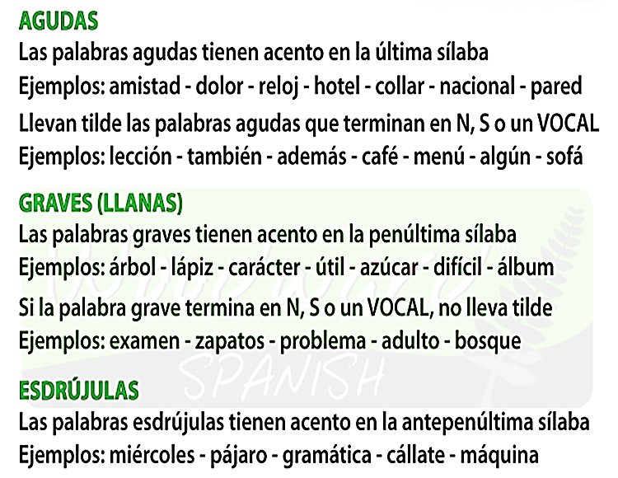

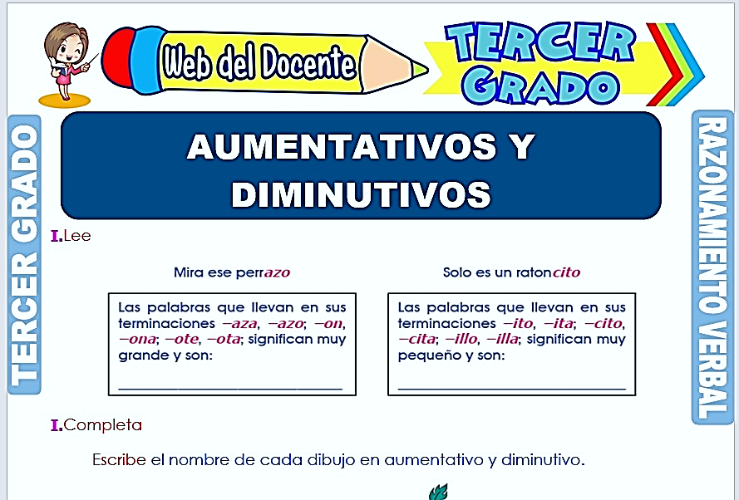

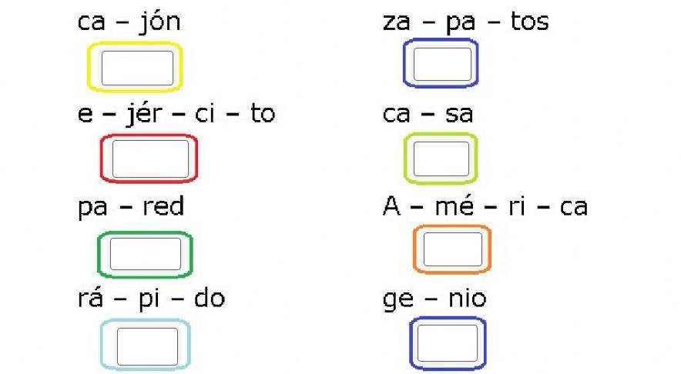
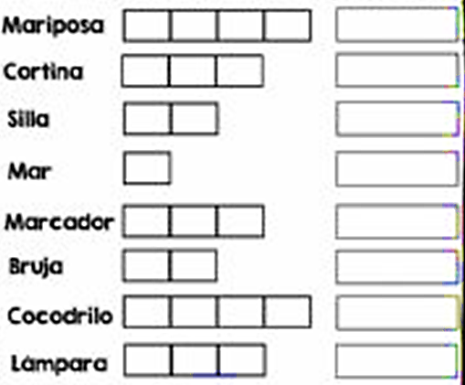

Actividades de Matemática.
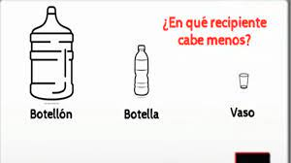
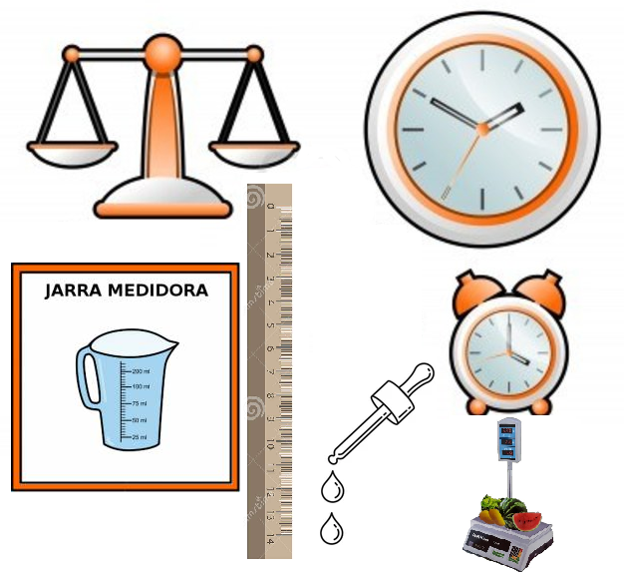

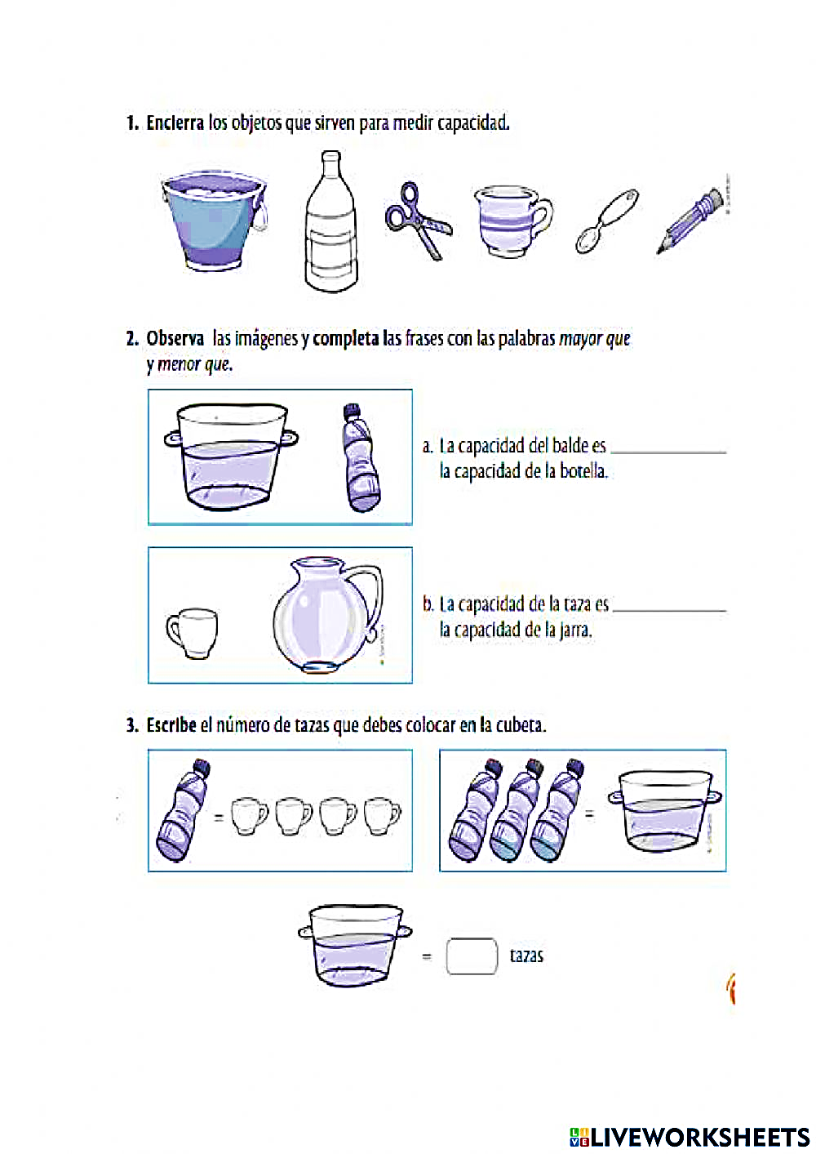

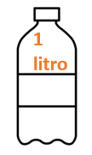
1 litro
$\frac{1}{2}$ Litro  |  | $\frac{1}{2}$ Litro 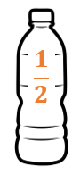
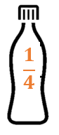  $\frac{1}{4}$ Litro | $\frac{1}{4}$ Litro | $\frac{1}{4}$ Litro | $\frac{1}{4}$ Litro

1 día | 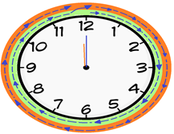  24 horas | dos vueltas al reloj de la aguja que marca las horas.
1 minuto | 60 segundos | 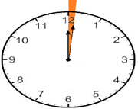
Un cuarto de hora | 15 minutos | 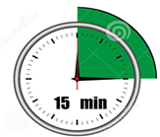
Media hora | 30 minutos | 
Tres cuartos de hora | 45 minutos | 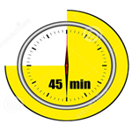
1 hora | 60 minutos | 



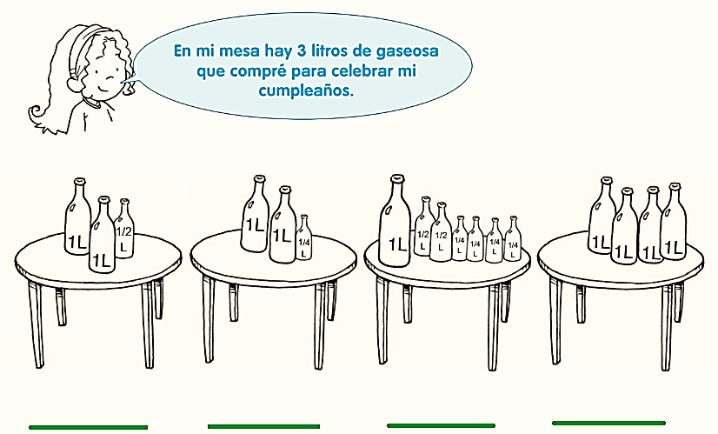

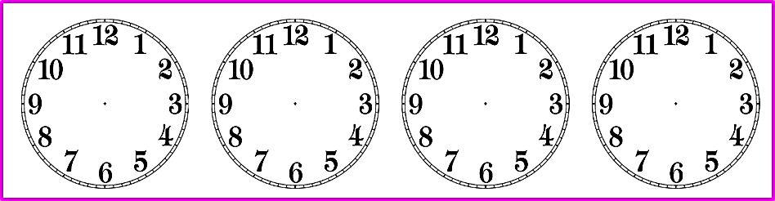

9:20 16:30 20: 50 12: 05

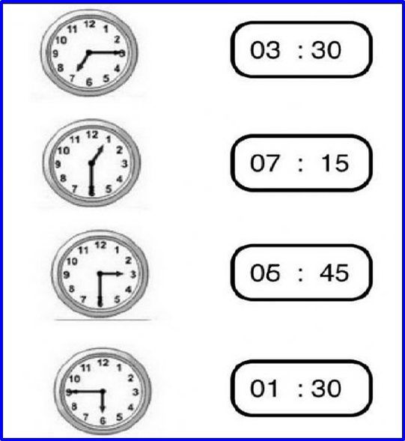

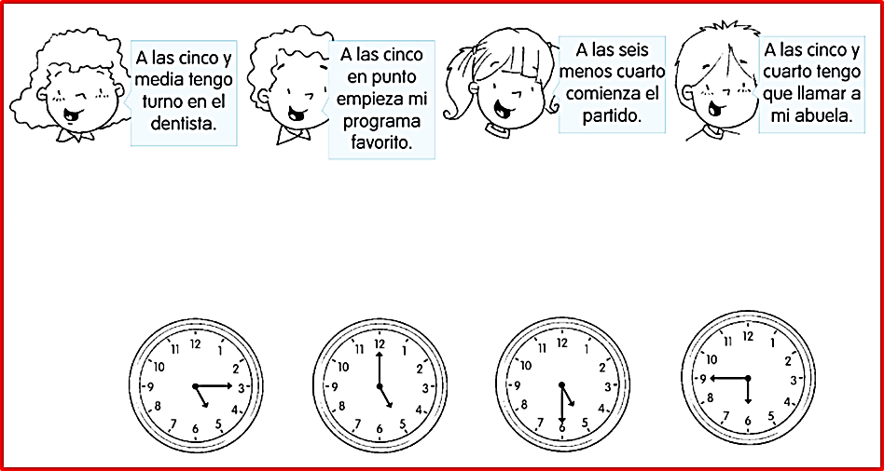

…………………………………………………………………………………………………..

Actividades de Ciencias Sociales.

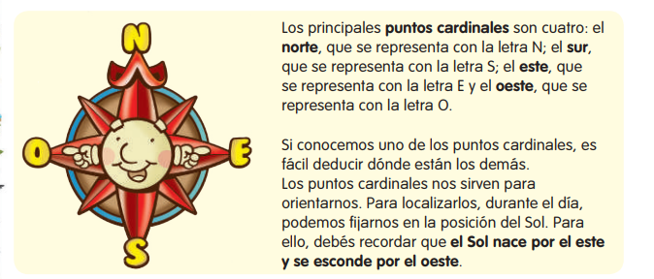
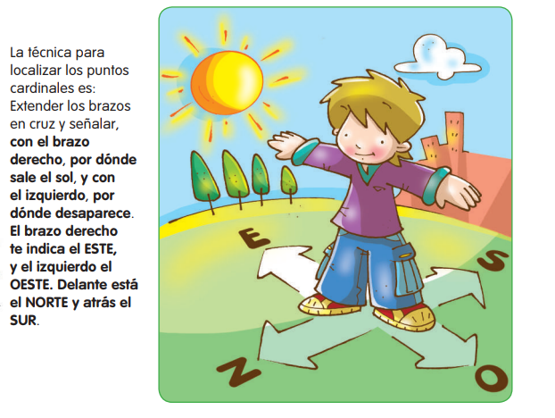

Los ciudadanos participan de la política a través del voto, que es obligatorio, universal y secreto.
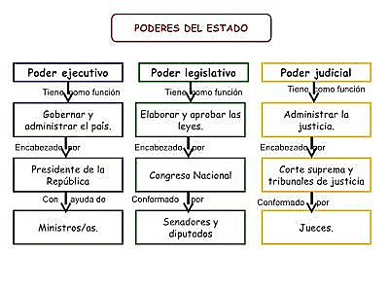
El gobierno nacional ejerce su autoridad en todo el país. Sus tareas están definidas en la Constitución Nacional, que establece que el Gobierno se organiza en tres poderes: Ejecutivo, Legislativo y Judicial.

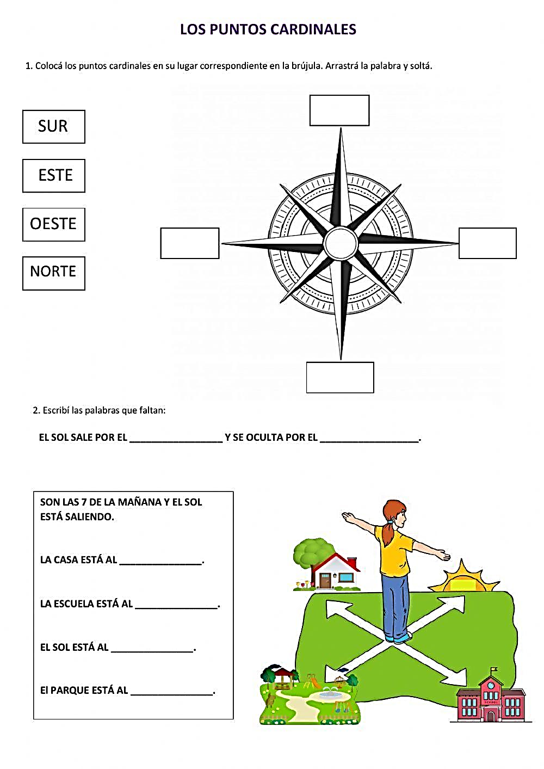
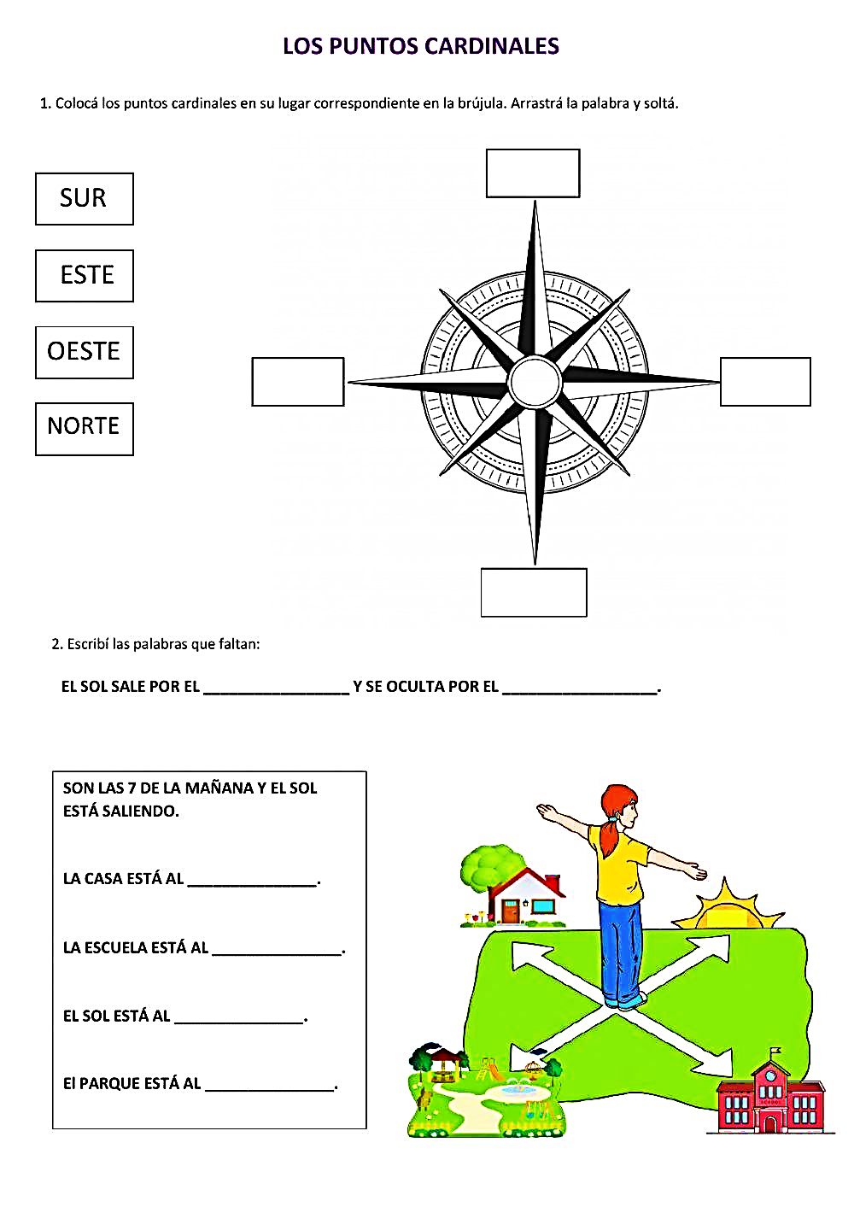

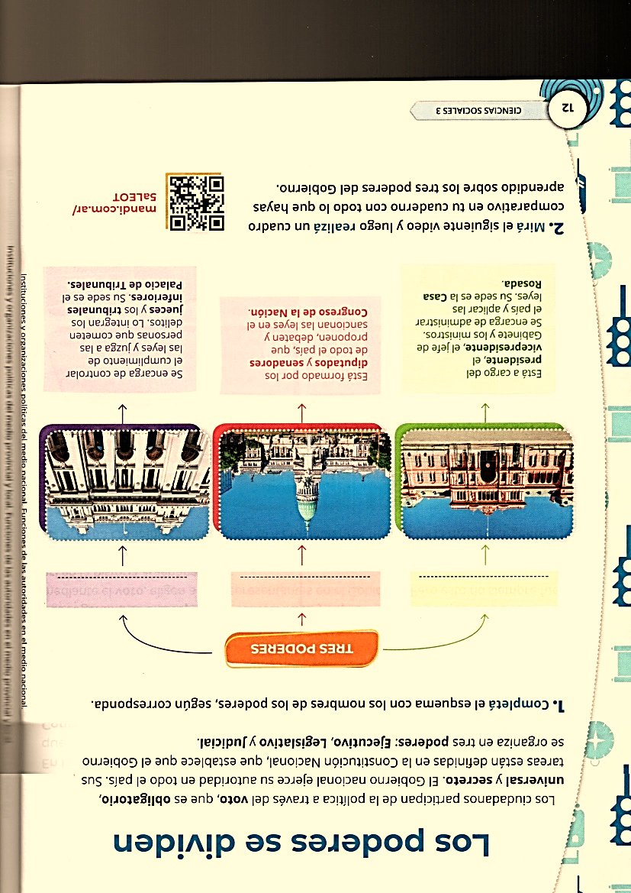

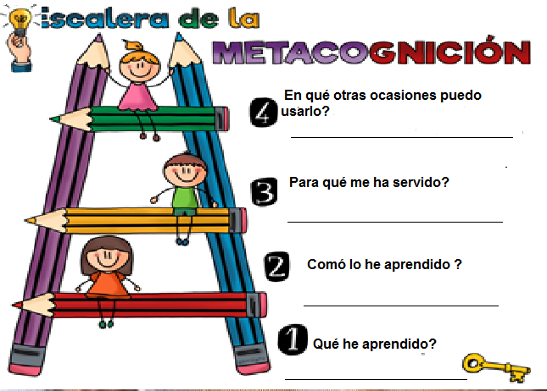

Cada provincia tiene su Constitución y un Gobierno provincial que, al igual que el nacional, se organiza en tres poderes.
Las provincias se dividen en departamentos o partidos como es el caso de Buenos Aires, y municipios que tienen sus propias autoridades.

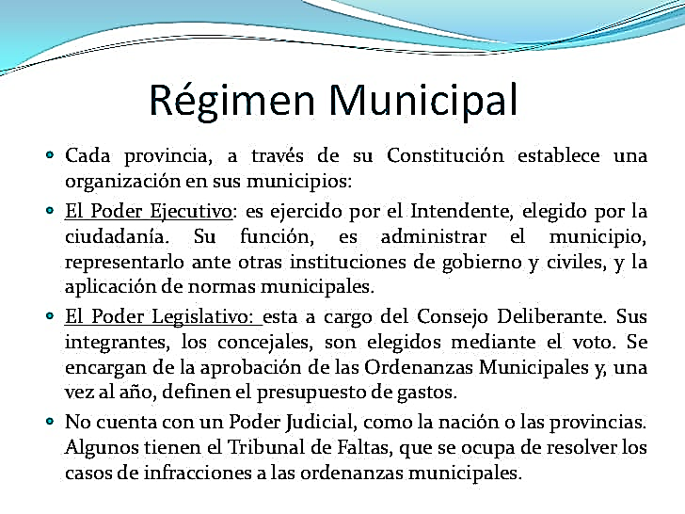

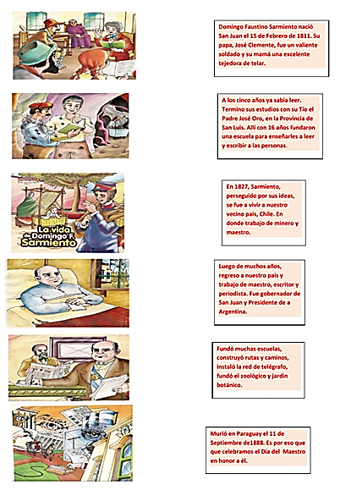



TRABAJO PRÁCTICO:

1. Busca, en esta sopa de letras, algunas de las profesiones y oficios que desempeñó Domingo Faustino Sarmiento.
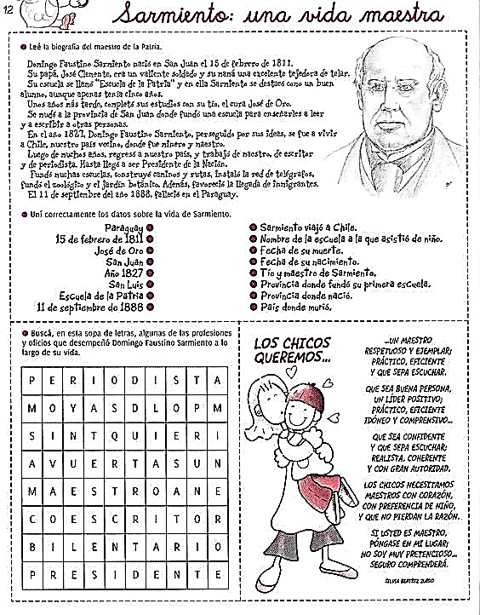

5. Con todo lo aprendido, completa el crucigrama.
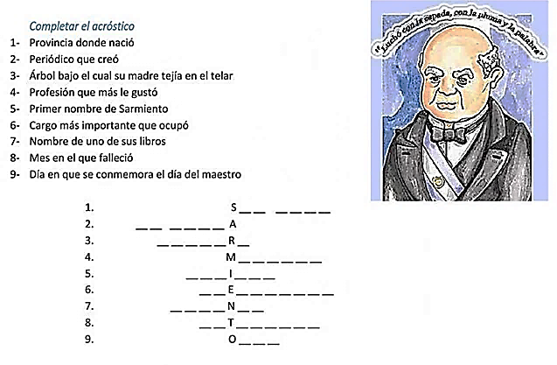

6. Investiga y escribe dos nombres de los libros que escribió Sarmiento.
7. ¿Si fueras como Sarmiento, qué te gustaría hacer por el país?
Presentar el Trabajo Práctico con carátula y en un folio, El día 20/09/24.
Se evaluará presentación y prolijidad.

